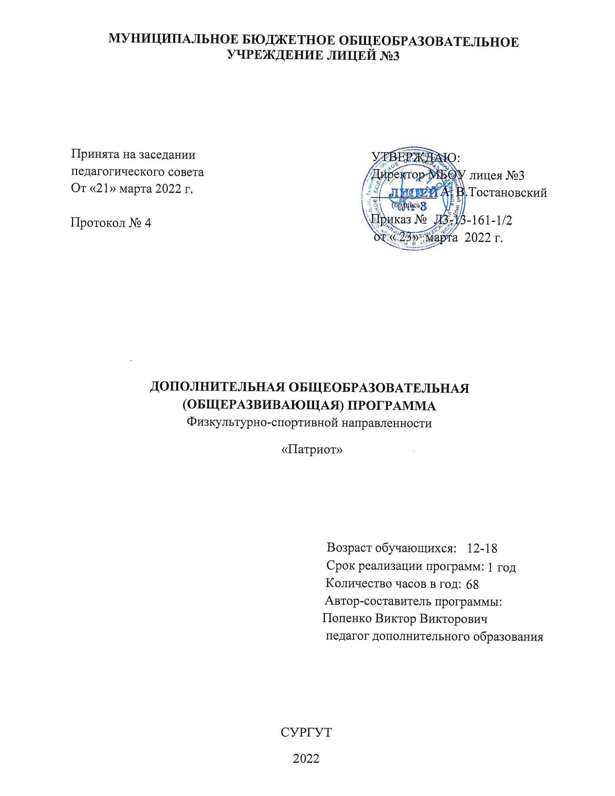
Полное название дополнительной общеобразовательной программы | «Патриот»
Ф.И.О. педагогического работника, реализующего дополнительную общеобразовательную программу | физкультурно-спортивная.
Год разработки дополнительной общеобразовательной программы | Попенко Виктор Викторович
Где, когда и кем утверждена дополнительная общеобразовательная программа (в случае ее реализации) | 2022
Информация о наличии рецензии (в случае, если таковая имеется)
Цель дополнительной общеобразовательной программы | Социальное становление, патриотическое воспитание и формирование активной гражданской позиции подростков в процессе интеллектуального, духовно-нравственного и физического развития, подготовки их к защите Отечества.
Задачи дополнительной общеобразовательной программы | Обучающие:  - Развитие мотивации обучающихся к познанию важнейших духовно-нравственных ценностей.  - Компенсация знаний, умений, навыков в области истории Отечества и Вооруженных сил РФ, физкультуры, спорта, гигиены, медицины.  Развивающие:  - Физическое развитие обучающихся, формирование навыков дисциплины.  - Развитие самоорганизации и умения действовать в сложных экстремальных ситуациях  Воспитательные:  - Воспитание силы воли, гражданственности и патриотизма.  - Воспитание личности безопасного типа поведения
Информация об уровне дополнительной общеобразовательной программы | Стартовый уровень
Ожидаемые результаты освоения дополнительной общеобразовательной программы | Планируемые результаты программы  Предметные результаты:  - умение выполнять строевые приёмы;  - умение в совершенстве пользоваться средствами индивидуальной защиты;  - умение обращаться с пневматическим и огнестрельным оружием  - умение оказывать первую помощь  - умение действовать при ЧС различного характера  Метапредметные результаты:  - физическое развитие и самосовершенствование  - активная позиция по вопросам патриотической направленности  - развитие интереса к общественным наукам  - подготовка к службе в ВС РФ  Личностные результаты:  - становление личности безопасного типа поведения  - становление дисциплины  - взаимопонимание со сверстниками  - спортивное соперничество
Срок реализации дополнительной общеобразовательной программы | 1 год
Количество часов в неделю/год, необходимых для реализации дополнительной общеобразовательной программы | 2/68
Возраст обучающихся по дополнительной общеобразовательной программе | 12-18 лет
Аннотация
Патриотическое воспитание способствует в формированию у молодежи патриотического сознания, готовности к выполнению гражданского долга, важнейших конституционных обязанностей по защите интересов Родины. Настоящая программа может заполнить нишу в области гражданско-патриотического воспитания подрастающего поколения, помочь обучающимся в построении системы жизненных ценностей, основанных на любви к Отечеству, уважении к его истории, языку, культуре, традициям, позитивного отношения к почетной обязанности защитника Отечества.
Образовательная программа «Патриот» составлена в соответствии с приказом Минпросвещения России от 09.11.2018 № 196 «Об утверждении порядка организации и осуществления образовательной деятельности по дополнительным общеобразовательным программам». Распоряжение Правительства РФ от 31 марта 2022 г. N 678-р «Об утверждении Концепции развития дополнительного образования детей до 2030 г. и плана мероприятий по ее реализации».
Об утверждении санитарных правил СП 2.4.3648-20 "Санитарно-эпидемиологические требования к организациям воспитания и обучения, отдыха и оздоровления детей и молодежи"
Пояснительная записка
Актуальность программы: «Защита Отечества, - говорится в Конституции РФ,- есть священный долг и обязанность каждого гражданина России». Патриотическое воспитание всегда остается важной частью учебно-воспитательного процесса в школах.
Направленность: физкультурно-спортивная
Уровень освоения программы - стартовый
Отличительные особенности программы заключаются в том, что приобретенные знания, умения и навыки проходят проверку в рамках военно-патриотических соревнований проводимых военно-патриотическими организациями города (на базе МБОУ лицей имени генерал-майора Хисматуллина В.И., МБОУ СОШ №45 и МБУ «ЦСП «Сибирский легион».)
Адресат программы: Программа рассчитана на подростков от 12 до 18 лет. Переход от детства к взрослости составляет основное содержание и специфическое отличие всех сторон развития в этот период: физического, умственного, нравственного, социального. Важность подросткового возраста определяется и тем, что в нем закладываются основы и намечаются общие направления формирования моральных и социальных установок личности.
Объем программы: 68 часов -34 недели
Срок освоения программы: 1 год
Режим занятий: 2 занятия в неделю, по 40 минут
Цель и задачи программы:
Цель: Социальное становление, патриотическое воспитание и формирование активной гражданской позиции подростков в процессе интеллектуального, духовно-нравственного и физического развития, подготовки их к защите Отечества.
Задачи:
Обучающие:
- Развитие мотивации обучающихся к познанию важнейших духовно-нравственных ценностей.
- Компенсация знаний, умений, навыков в области истории Отечества и Вооруженных сил РФ, физкультуры, спорта, гигиены, медицины.
Развивающие:
- Физическое развитие обучающихся, формирование навыков дисциплины.
- Развитие самоорганизации и умения действовать в сложных экстремальных ситуациях
Воспитательные:
- Воспитание силы воли, гражданственности и патриотизма.
- Воспитание личности безопасного типа поведения

Учебный план на 2022-2023 учебный год

№  п/п | Раздел, тема | Количество часов |  |  | Форма аттестации и контроля
№  п/п | Раздел, тема | Теоретическая часть | Практическая часть | Всего часов
1. | Введение |  |  | 2
1.1. | Основы гигиены и закаливания. | 1
1.2. | Методика самоподготовки. | 1
2 | Раздел 1. Строевая подготовка |  |  | 9
2.1. | Строевая стойка, повороты на месте. |  | 2
2.2. | Подход и отход от начальника. Приветствие. |  | 2
2.3. | Движение в строю. |  | 5 |  | Зачет
3. | Раздел 2. Патриотизм |  |  | 13
3.1. | Понятием патриотизм | 3
3.2. | Движение «Юнармия» | 2
3.3. | Дни воинской славы ВС РФ | 2
3.4. | Памятные даты в истории ВС РФ | 3 |  |  | Зачет
3.5. | Работа со стендом ВС РФ |  | 1
3.6. | Изготовление листовок |  | 1
3.7. | Подведение итогов | 1
4. | Раздел 3. Основы выживания |  |  | 16
4.1. | Первая помощь при травматизме. |  | 4
4.2. | Первая помощь при отравлениях, тепловых, солнечных ударах, ожогах, обморожениях. |  | 2
4.3. | Выживание в различных географических и климатических условиях. |  | 2
4.4. | Вязание узлов. |  | 4 |  | Зачет
4.5. | Страховочная система |  | 1
4.6. | Наведение переправы, переправа, преодоление препятствий. |  | 3
5. | Раздел 4. Защита от оружия массового поражения (ЗОМП) |  |  | 10
5.6. | Пользование средствами защиты органов дыхания. | 1 | 2 | 3 | Зачет
5.7 | Пользование средствами защиты кожи. | 2 | 4 | 6 | Зачет
5.8. | Приборы радиационной и химической разведки. |  | 1
6. | Раздел 5. Ориентирование, топография |  |  | 9
6.1. | Азимут. |  | 1
6.2. | Определение расстояний до ориентира по видимому размеру. |  | 1
6.3. | Ориентирование по компасу и окружающим предметам. |  | 1
6.4. | Ориентирование по светилам. |  | 1
6.5. | Карты, топографические обозначения. |  | 1
6.6. | Измерение расстояний в парах шагов. |  | 1
6.7. | Ориентирование по компасу. |  | 2 |  | Зачет
6.8. | Прохождение маршрута по азимуту и расстоянию, прокладка маршрута. |  | 1
7. | Раздел 6. История Вооруженных сил и силовых структур России |  |  | 3
7.1. | Вооруженные Силы РФ. | 1
7.2. | Воинские звания | 1
7.3. | Техника и вооружение ВСРФ. | 1
8. | Раздел 7. Огневая подготовка |  |  | 5
8.1. | Разборка-сборка АК. |  | 3 |  | Зачет
8.2. | Стрельба из пневматического оружия |  | 2
9. | Итоговое занятие | 1
 | ИТОГО: 68 часов

Содержание программы
1 год обучения
Введение
Организационное занятие, знакомство с педагогом, программой. Теоретические основы здоровья.
Раздел 1. Строевая подготовка
Теория. Изучение строевых приёмов на месте, в движении, команды в строю, приветствие, выход из строя, движение в колоннах.
Практика. Практическая отработка строевых приёмов на месте, в движении, команды в строю, приветствие, выход из строя, движение в колоннах
Раздел 2. Патриотизм
Теория. Изучение понятия патриотизм, кто может считаться патриотом. Движение «Юнармия», военно-патриотические объединения, военно-прикладные виды спорта, дни воинской славы ВС РФ.
Практика. Создание памяток, листовок к памятным датам, обновление стенда военно-патриотического воспитания
Раздел 3. Основы выживания
Теория. Теоретические основы оказания первой помощи, туризма, ориентирования
Практика. Практическая отработка умения вязать узлы, оказывать первую помощь при различных травмах.
Раздел 4. Защита от оружия массового поражения (ЗОМП)
Теория. Изучение строения противогазов, защитных костюмов, приборов химической и радиационной разведки.
Практика. Отработка умений надевания противогазов, озк, пользования приборами химической и радиационной разведки.

Раздел 5. Ориентирование, топография
Практика. Отработка умений нахождения азимута, ориентирования по компасу, по небесным светилам, по местным признакам. Изучение карт, топографических обозначений
Раздел 6. История Вооруженных сил и силовых структур России
Теория. Изучение званий ВС РФ, вооружения, техники.
Раздел 7. Огневая подготовка
Практика. Отработка умения разборки-сборки ММГ АК 74 на время, стрельба из пневматической винтовки.

Планируемые результаты программы
Предметные результаты:
- умение выполнять строевые приёмы;
- умение в совершенстве пользоваться средствами индивидуальной защиты;
- умение обращаться с пневматическим и огнестрельным оружием
- умение оказывать первую помощь
- умение действовать при ЧС различного характера
Метапредметные результаты:
- физическое развитие и самосовершенствование
- активная позиция по вопросам патриотической направленности
- развитие интереса к общественным наукам
- подготовка к службе в ВС РФ
Личностные результаты:
- становление личности безопасного типа поведения
- становление дисциплины
- взаимопонимание со сверстниками
- спортивное соперничество

Календарный учебный график

№ п\п | Месяц | Число | Время проведения занятия | Форма занятия | Количество часов | Тема занятий | Место проведения | Форма контроля
1 |  |  |  | Теоретическое занятие | 1 | Основы гигиены и закаливания. | Тир
2 |  |  |  | Теоретическое занятие | 1 | Методика самоподготовки. | Тир
3 |  |  |  | Практическое занятие | 2 | Строевая стойка, повороты на месте. | Тир
4 |  |  |  | Практическое занятие | 2 | Подход и отход от начальника. Приветствие. | Тир
5 |  |  |  | Практическое занятие | 5 | Движение в строю. | Тир
6 |  |  |  | Теоретическое занятие | 3 | Понятием патриотизм | Тир
7 |  |  |  | Теоретическое занятие | 2 | Движение «Юнармия» | Тир
8 |  |  |  | Теоретическое занятие | 2 | Дни воинской славы ВС РФ | Тир | Зачет
9 |  |  |  | Теоретическое занятие | 3 | Памятные даты в истории ВС РФ | Тир
10 |  |  |  | Практическое занятие | 1 | Работа со стендом ВС РФ | Тир
11 |  |  |  | Практическое занятие | 1 | Изготовление листовок | Тир
12 |  |  |  | Теоретическое занятие | 1 | Подведение итогов | Тир
13 |  |  |  | Практическое занятие | 4 | Первая помощь при травматизме. | Тир | Зачет
14 |  |  |  | Практическое занятие | 2 | Первая помощь при отравлениях, тепловых, солнечных ударах, ожогах, обморожениях. | Тир
15 |  |  |  | Практическое занятие | 2 | Выживание в различных географических и климатических условиях. | Тир
16 |  |  |  | Практическое занятие | 4 | Вязание узлов. | Тир
17 |  |  |  | Практическое занятие | 1 | Страховочная система | Тир
18 |  |  |  | Практическое занятие | 3 | Наведение переправы, переправа, преодоление препятствий. | Тир
19 |  |  |  | Практическое занятие | 1 | Азимут. | Тир
20 |  |  |  | Практическое занятие | 1 | Определение расстояний до ориентира по видимому размеру. | Тир
21 |  |  |  | Практическое занятие | 1 | Ориентирование по компасу и окружающим предметам. | Тир | Зачет
22 |  |  |  | Практическое занятие | 1 | Ориентирование по светилам. | Тир
23 |  |  |  | Практическое занятие | 1 | Карты, топографические обозначения. | Тир
24 |  |  |  | Практическое занятие | 1 | Измерение расстояний в парах шагов. | Тир
25 |  |  |  | Практическое занятие | 2 | Ориентирование по компасу. | Тир | Зачет
26 |  |  |  | Практическое занятие | 1 | Прохождение маршрута по азимуту и расстоянию, прокладка маршрута. | Тир | Зачет
27 |  |  |  | Теоретическое занятие | 1 | Вооруженные Силы РФ. | Тир
28 |  |  |  | Теоретическое занятие | 1 | Воинские звания | Тир
29 |  |  |  | Теоретическое занятие | 1 | Техника и вооружение ВСРФ. | Тир
30 |  |  |  | Практическое занятие | 3 | Разборка-сборка АК. | Тир
31 |  |  |  | Практическое занятие | 2 | Стрельба из пневматического оружия | Тир
32 |  |  |  | Теоретическое занятие | 1 | Итоговое занятие | Тир

Условия реализации программы:
Набор обучающихся в группы – свободный: могут заниматься все, кто проявляет желание и интерес.
Кадровое обеспечение:
Педагог дополнительного образования.
Материально-техническое обеспечение:
Спортивный зал, кабинет, тренажёры, гимнастические снаряды, маты, ММГ АК-74М, пневматические винтовки, пули, мишени, пулеулавливатели, противогазы, ОЗК, компаса, топографические карты, веревки, аптечки индивидуальные АИ-2, бинты, жгуты, полоски картона и фанеры, роботы-тренажеры: «Гоша», «Глаша», ноутбук.
Методическое обеспечение:
Плакаты по разделу «Основы военной службы», уставы ВС РФ, Армейские нормативы по сборке-раборке АК-74, надевания противогазов, ОЗК, нормативы по ФК.
Отражение в УП особенностей текущего учебного года:
- участие в городских соревнованиях по военно-прикладным видам спорта на базе МБОУ лицей имени генерал-майора Хисматуллина В.И., МБОУ СОШ №45 и МБУ «ЦСП «Сибирский легион».
Оценочные и методические материалы Армейские нормативы по сборке-раборке АК-74, надевания противогазов, ОЗК, нормативы по ФК.
Формы аттестации:
Аттестация происходит в форме зачета
Система контроля результативности на год обучения
Вид контроля | Сроки проведения контроля | Цель проведения контроля | Формы проведения | Формы фиксации и предъявления результата
Первичный | Сентябрь  (год начала реализации программы) | изучение отношения ребенка к выбранной деятельности, его способности и достижения в этой области, личностные качества ребенка. | Практические задания | - Информационная карта «Определение уровня развития физических качеств учащихся»  - Бланки тестовых заданий по темам программы  - Видеозаписи и фотографии выступлений коллектива, участия в соревнованиях, выставках и т.п. и другие, разработанные в учреждении  - Стенд с фиксацией достижений учащихся.  - Таблица рекордов по нормативам
Текущий | В течение всего учебного года | изучение динамики освоения предметного содержания ребенком, личностного развития, взаимоотношений в  коллективе | Практические задания
Промежуточный | Декабрь, апрель-май | изучение динамики освоения предметного содержания ребенком, личностного развития, взаимоотношений в  коллективе | Практические задания, соревнования
Итоговой | Май | проводится в конце обучения по программе – проверка освоения программы, учет изменений качеств личности каждого ребенка | Практические задания, соревнования
Контроль результативности сводится к фиксации набранных очков за различные нормативы, отслеживание прогресса учащихся, проведение соревнований внутри группы и определение команды для участия в муниципальных соревнованиях. Ориентиром являются нормативы ВС РФ по сборке-раборке АК-74, надевания противогазов, ОЗК, нормативы по ФК.

Список литературы
- Учебник ОБЖ 10-11 класс, С.В. Ким, В.А. Горский «Основы безопасности жизнедеятельности», 2019 год.
- Краткий справочник туриста. Автор-составитель Ю.А.Штюрмер. М., «Профиздат». 1985г.
- Спортивное ориентирование. Ключникова Н.Н., Чернова Н.А. 2009г.
- Общевоинские уставы ВСРФ
5. Федеральный закон "О воинской обязанности и военной службе" от 28.03.1998 N 53-ФЗ.
6. Основы оказания первой помощи, учебной пособие. Говорухина А.А., Мальков О.А., Тостановский А.В., 2016
7. Основы медицинских знаний. Р.И. Айзман, В.Г. Бубнов, В.Б. Рубанович, 2011

Информационная справка об особенностях реализации УП в 2022/ 2023 учебном году:

Общий срок реализации исходной программы (количество лет) | 1 год
Год обучения (первый, второй и т.д.) | 1
Возраст воспитанников | 12-18 лет
Количество воспитанников в группе в текущем учебном году | 12
Количество часов в неделю | 2
Общее количество часов в год | 72

Календарный учебный график
Год обучения | Дата начала обучения по программе | Дата окончания обучения по программе | Всего учебных недель | Количество учебных часов | Режим занятий
1 год | 01.09.2022 | 25.05.2023 | 34 | 68 | 2 занятия в неделю по 40 минут

